20|30 ottobre 2016

Parmaconcerti
Presenta

Elio (voce)
e Roberto Prosseda (pianoforte)
in
Largo al factotum

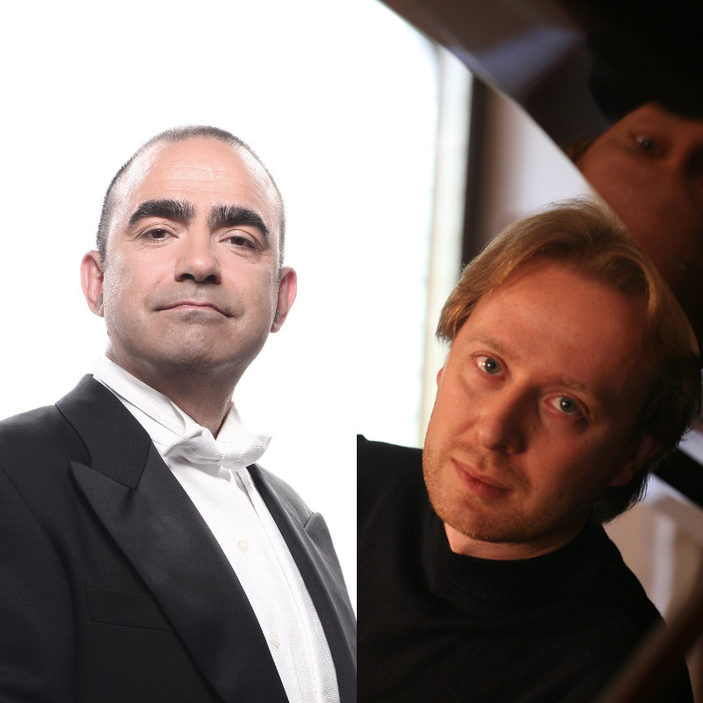

“Il motivo per cui ho iniziato a fare questo tipo di spettacoli è perché credo che la musica classica sia anzitutto musica bella che vale la pena ascoltare. Siamo in una fase storica in cui c’è bisogno di qualità, ma in pochi conoscono questi brani. Quindi l’intento è quello di far ascoltare a chi non avrebbe mai avuto l’occasione o la voglia di farlo della buona musica, senza etichette di genere, sperando che poi se ne innamorino come è accaduto a me”.

Queste le parole con cui ELIO presenta il concerto “LARGO AL FACTOTUM”, un suggestivo recital in compagnia del pianista ROBERTO PROSSEDA: un viaggio originale, divertente e raffinato nella storia della musica classica, da Rossini a Mozart e Weill, alle canzoni moderne del compositore contemporaneo Luca Lombardi, che vedranno Elio interpretare Don Giovanni e il Barbiere di Siviglia, così come odi musicali alla zanzara, al criceto e al moscerino.

Wolfgang Amadeus Mozart
"Madamina, il catalogo è questo" (Da Don Giovanni)
"Non più andrai farfallone amoroso" (Da Nozze di Figaro)

Gioachino Rossini
Un petit train de plaisir
Chanson du Bebé
"La calunnia è un venticello" (Da Il Barbiere di Siviglia)
"Largo al Factotum" (Da Il Barbiere di Siviglia)

Kurt Weill:
Da L'opera da Tre Soldi:
- Corale Mattutino
- Moritat di Mackie Messer
- Schiavitù sessuale
- Ballata del Magnaccia

Anonimo giapponese:
Due Canzoni tradizionali giapponesi

Luca Lombardi:
Da Minima Animalia:
Criceto
Zanzara
Moscerino
Porco
VIDEO http://vimeo.com/48679609

3|13 novembre 2016

TEATRO CILEA NAPOLI Srl
Presenta
Bello di papà
Scritto e diretto da Vincenzo Salemme
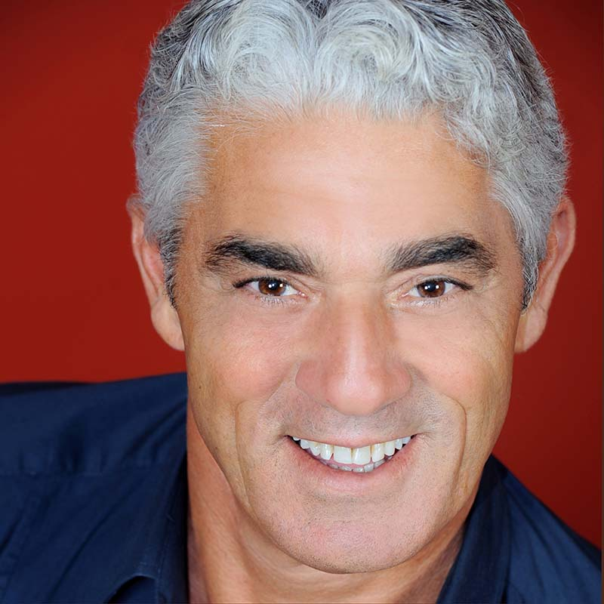
Con
Biagio Izzo
Mario Porfito, Domenico Aria, Adele Pandolfi, Yuliya Mayarchuck, Rosa Miranda, Arduino Speranza,
Luana Pantaleo

Scene Alessandro Chiti
Musiche Antonio Boccia
Costumi Francesca Romana Scudiero
Disegno luci Luigi Ascione
Aiuto regia Antonio Guerriero
Assistente alla regia Raffaella Nocerino
Produzione esecutiva Claudio Formisano
Organizzazione Martina Parisi

“Bello di papà” è una commedia del 2006. Credo che l’idea mi sia venuta quando in tutto il mondo occidentale arrivavano i primi segnali della crisi economica che ancora oggi fatichiamo a superare. Dico forse perché col senno di poi mi sembra che Antonio Mecca, il dentista protagonista della commedia, possa rappresentare, ovviamente in versione decisamente comica, il travaglio sociale, economico, psicologico di una gran parte della cosiddetta generazione dei cinquantenni, che dall’inizio di questo millennio viene messa in discussione ogni volta che la politica si deve occupare delle programmazioni finanziarie.
Antonio Mecca è il classico uomo che ha raggiunto una posizione sociale, ma che allo stesso tempo la sente, questa posizione, vacillare sotto i colpi del cosiddetto “Nuovo che avanza”. E il “nuovo che avanza” per quella generazione cui facevo riferimento poco più sopra, sono appunto i giovani che vogliono prendere i posti di comando. Antonio ha paura di ogni novità, è un vero conservatore, conservatore di danaro, ma soprattutto conservatore di affetti. Profondamente sarebbe un buono, ma costantemente ha paura di essere fregato, è forse per questo che non si è mai sposato, è forse per questo che adesso sta con una bellissima ragazza ucraina, che gli piace da morire, ma che allo stesso tempo teme come un ingombrante invasore, invasore della casa e soprattutto del conto corrente perché Marina, l’ucraina, vorrebbe costruire una famiglia con Antonio, Marina vorrebbe soprattutto (questa la cosa più terrificante e spaventevole per il nostro dentista) dei figli.
Antonio teme i figli più di ogni altra cosa perché i bambini sono di un egoismo assoluto e lui, egoista per paura, questo proprio non può accettarlo. E’ così che nasce l’idea di questa commedia, da questo paradosso: un uomo che non vuole avere figli costretto a ricevere in casa un suo coetaneo che ha bisogno di ritornare ad essere un figlio. Nel paradosso di questo scontro generazionale tra due uomini della stessa età forse si nasconde quello che io credo sia un finto problema. Penso che l’età ci distingua gli uni dagli altri, ma altrettanto fermamente credo che dal punto di vista sociale l’età sia soltanto una convenzione. Credo che dividere i cittadini tra giovani ed anziani sia un vecchio modo di intendere la politica. Penso che esistano piuttosto le persone e che ogni persona abbia il diritto e il dovere di salvaguardare il proprio benessere sociale e spirituale.
Vincenzo Salemme

17|27 novembre 2016

AB MANAGEMENT
Presenta
In accordo con Ginevra MEDIA PRODUCTION di Gianluca Ramazzotti

Antonio Catania
Gianluca Ramazzotti
Gigio Alberti
in
Hollywood
Una commedia di Ron Hutchinson

con
Paola Giannetti

Scene Jean Haas
Costumi Francesca Brunori
Musiche Peter Ludwig
Disegno Luci Stefano Lattavo
Direzione Tecnica Stefano Orsini

Adattamento E Regia Virginia Acqua

Un Progetto Artistico Di Gianluca Ramazzotti

Hollywood, anno 1939. Siamo nell’ufficio del produttore David O. Selznick che sta realizzando la più colossale opera cinematografica di tutti i tempi: Via col vento. Ma dopo oltre due anni di preparazione e cinque settimane di riprese già avviate, con i costi esorbitanti che lievitano, con gli attori già sul set e con il suocero, George Mayer patron della MGM che lo carica di pressioni, Selznick blocca tutto! Il film non gli piace, non sta venendo bene, la sceneggiatura di Sidney Howard è troppo lunga e il regista, il suo amico fraterno George Cukor è troppo fiacco! Questo è l’antefatto ed è storia. Come è storia quello che seguirà e che Ben Hutchinson descrive nella sua travolgente commedia. Selznick convoca nel suo ufficio Victor Fleming il regista più famoso dell’epoca per affidargli la regia al posto di Cukor e Ben Hecht, lo sceneggiatore più abile e veloce, per fargli riscrivere da capo tutta la sceneggiatura. Solo che Hecht, unico e solo in tutti gli Stati Uniti d’America, non ha letto il lunghissimo romanzo di Margareth Mitchell e a mala pena conosce i personaggi! Ma Selnzick, folle e visionario quanto energico e determinato decide di costringere Fleming e Hecht a chiudersi dentro il suo ufficio per 5 giorni e 5 notti per riscrivere tutto e per aiutare Hecht a districarsi con complicatissima trama lui e Fleming gli mimeranno tutti i personaggi e le situazioni del romanzo. Questo accadde veramente nella realtà e nella commedia di Hutchinson diventa l’occasione per momenti di comicità assoluta e di follia. Ma nel testo c’è molto di più: sullo sfondo di una situazione surreale (ma reale!) c’è l’antisemitismo di cui Selznick è vittima pur facendo parte della buona società statunitense che però non lo accetterà mai fino in fondo considerandolo comunque e sempre “l’ebreo”, mentre dall’Europa arriva l’eco del nazifascismo. E allora ci si accorge di quanto i caratteri di Rossella O’ Hara e di Selznick si somiglino e le loro storie si fondano, storie fatte di voglia di riscatto, di ribellione, di feroce determinazione a farcela a tutti i costi in un mondo ostile. Ma c’è anche Hollywood: il sogno americano e la passione per il cinema e la sua potenza nella vita quotidiana di tutti, perché il cinema è un universo parallelo dove chiunque può evadere dalla sua vita, perché il cinema è “l'unica vera macchina del tempo che sia mai stata inventata” e Hollywood ne è la sua incarnazione.

Hollywood è una commedia totale, coinvolgente a tutti i livelli che dal suo esordio nel 2004 ha avuto più di 10 milioni di spettatori in tutto il mondo fra America, Inghilterra, Francia, Australia, Canada, Messico solo per citare alcuni paesi e che per la prima volta sarà ora messa in scena anche in Italia.

5|22 gennaio 2017

NUOVO TEATRO diretta da Marco Balsamo
Presenta

Valerio Mastandrea
In
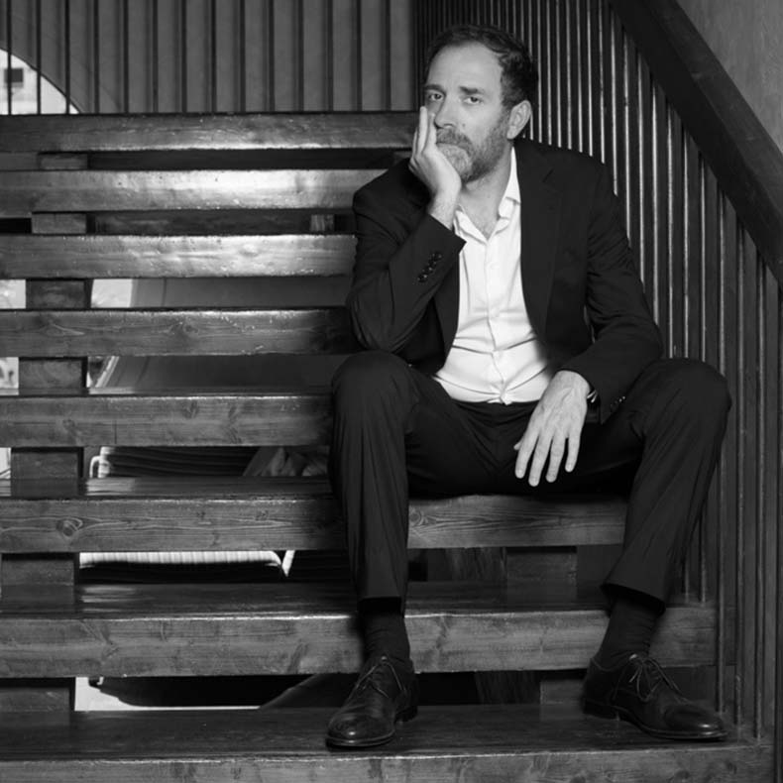
Foto Riccardo Ghilardi
Migliore
scritto e diretto da Mattia Torre

Migliore è la storia comica e terribile di Alfredo Beaumont, un uomo normale che in seguito a un incidente (di cui è causa, di cui sente la responsabilità e per cui sarà assolto) entra in una crisi profonda e diventa un uomo cattivo. Improvvisamente, la società gli apre tutte le porte: Alfredo cresce professionalmente, le donne lo desiderano, guarisce dai suoi mali e dalle sue paure. Migliore è una storia sui nostri tempi, sulle persone che costruiscono il loro successo sulla spregiudicatezza, il cinismo, il disprezzo per gli altri. E sul paradosso dei disprezzati, che di fronte a queste persone chinano la testa e - affascinati - li lasciano passare.

Mattia Torre, sceneggiatore, autore teatrale e regista italiano. Insieme a Giacomo Ciarrapico è autore, negli anni Novanta, delle prime commedie teatrali Io non c’entro, Tutto a posto, Piccole anime e L’ufficio. Nel 2000 pubblica il libro Faleminderit Aprile ‘99 in Albania durante la guerra. È co-sceneggiatore del film Piovono Mucche di Luca Vendruscolo. Nel 2003 il suo monologo In mezzo al mare con Valerio Aprea vince al Teatro Valle di Roma la rassegna Attori in cerca d’autore. Nel 2005 scrive e dirige il monologo teatrale Migliore, con Valerio Mastandrea. È autore del monologo breve Gola e dei corti teatrali Il figurante e Sopra di noi. È tra gli autori del programma Parla con me di Serena Dandini. Con Ciarrapico e Vendruscolo scrive la serie TV Buttafuori e, dal 2007, la prima, la seconda e la terza stagione di Boris per Fox Italia. Della seconda è anche co-regista. Con gli stessi autori, scrive e dirige Boris - il film. Nel 2011 scrive e mette in scena lo spettacolo teatrale 456 di cui realizza anche il sequel TV per La7. Per Dalai editore ha pubblicato la raccolta di monologhi In mezzo al mare (2012). È autore e regista dello spettacolo teatrale Qui e ora con Valerio Mastandrea e Valerio Aprea. Nel 2014, insieme a Ciarrapico e Vendruscolo scrive e dirige il film per il cinema Ogni maledetto Natale. Nel 2015 scrive con Corrado Guzzanti la serie TV dal titolo Dov’è Mario? per Sky.

26 gennaio| 5 febbraio 2017

Pierfrancesco Pisani, Parmaconcerti e Teatro di Dioniso, in collaborazione con Infinito srl e Fondazione Teatro della Fortuna di Fano/AMAT presentano

Sabrina Impacciatore - Valter Malosti
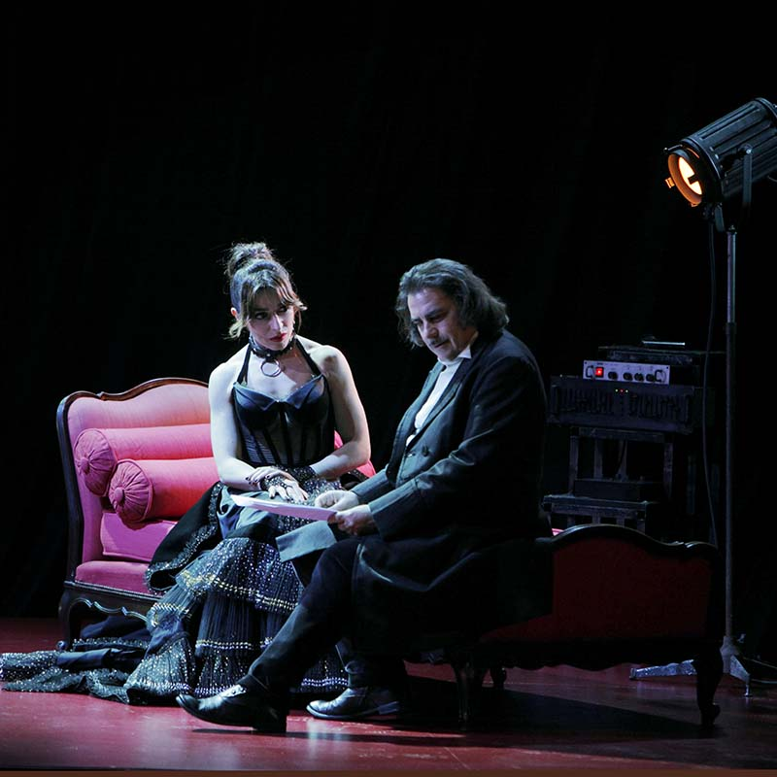
Foto Fabio Lovino
Venere In Pelliccia
di David Ives

traduzione di Masolino D’Amico
regia Valter Malosti
scene e disegno luci Nicolas Bovey
progetto sonoro G.U.P. Alcaro
costumi Massimo Cantini Parrini
aiuto regia Elena Serra

Thomas Novachek è regista e autore di una nuova commedia ed è alla disperata ricerca di una protagonista per il suo adattamento del romanzo Venere in pelliccia (Venus im Pelz, 1870) dell'austriaco Leopold Von Sacher-Masoch. Alla fine di una giornata di inutili audizioni troviamo Novachek al telefono che si sta lamentando della inadeguatezza delle attrici: nessuna di loro possiede lo stile necessario per il ruolo da protagonista. Improvvisamente, fuori tempo massimo arriva come un uragano Wanda Jordan. Su tacchi altissimi, vestita in modo volgare, apparentemente inadeguata e fuori parte, costringe il regista a farle un'audizione. Si scatenerà di fronte a Thomas un vortice di energia, sfrontatezza e ambizione, Wanda è disposta a pagare qualsiasi pegno e a compiere qualsiasi metamorfosi pur di venire ingaggiata per la parte della sua quasi omonima (Wanda von Dunajew) nella pièce di Sacher-Masoch/Novachek. E non si fermerà di fronte a nulla pur di ottenerla. Tra regista e attrice, vittima e carnefice, inizia un vertiginoso scambio di ruoli, un gioco elettrizzante di seduzione, potere e sesso tra due pure belve del palco, un duello teatrale in cui si sfumeranno pian piano i confini tra realtà e finzione.
Pian piano le forze in campo si ribaltano rivelando in Wanda una vera dominatrice, lasciando Thomas, e noi spettatori, ostaggio di un finale enigmatico e misterioso; sospesi in una atmosfera a metà tra la brutalità tragicomica di certe tragedie antiche e David Lynch. Ma Venus in fur di David Ives si potrebbe anche definire una sorta di sexy dark comedy. La pluripremiata e acclamata pièce di Ives (svariati Tony Award a Broadway), da cui Roman Polanski ha tratto l'omonimo film, sarà messa in scena in Italia per la prima volta in assoluto, nell'interpretazione di Sabrina Impacciatore e Valter Malosti, che ne curerà anche la regia.

23 febbraio|5 marzo 2017

NUOVO TEATRO diretta da Marco Balsamo
Presenta
Laura Morante
in
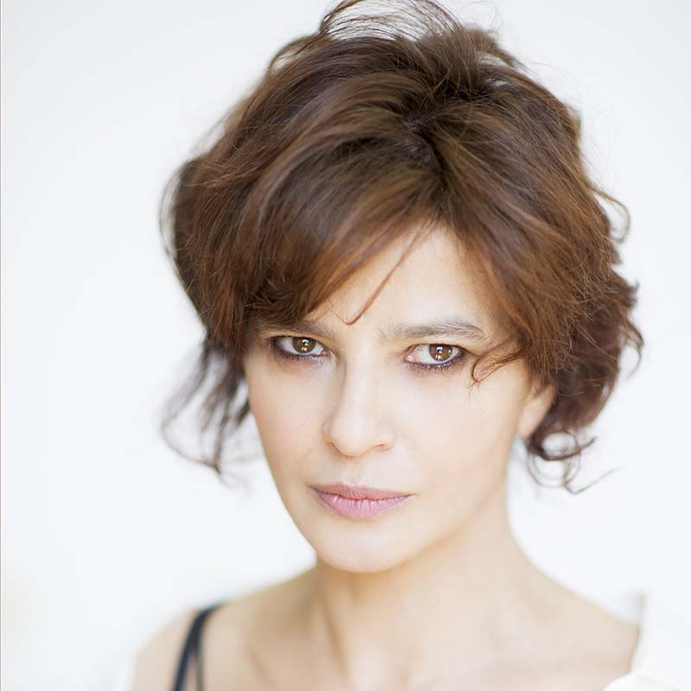
Foto di Gianmarco Chieregato
Locandiera B&B
di Edoardo Erba

liberamente ispirato a LA LOCANDIERA di Carlo Goldoni

regia Roberto Andò
Miranda ha cinquant'anni. Vissuta all'ombra del marito, ora è rimasta vedova, è senza figli e si ritrova a ricominciare tutto daccapo. Oltre ai debiti, il marito le ha lasciato solo la casa paterna, su cui però grava un'ipoteca. Un po' per necessità, un po' per vincere la depressione, Miranda ha l'idea di trasformarla in un bed and breakfast.
Il suo fascino misterioso - che negli anni del matrimonio ha coltivato poco e non sa quasi di avere - la colloca subito al centro delle attenzioni maschili: dal padrone di casa a un vecchio notaio, dall'uomo dell'impresa di pulizia a un giovane cliente dalla sessualità ambigua: Miranda è corteggiata da tutti, ammirata, contesa.
Scopre che il gioco della seduzione le piace, la fa essere più donna di come si è mai sentita. E diventa capace di utilizzarlo soggiogando gli uomini e facendosi aiutare da loro a superare le difficoltà del presente.
Tutti la vogliono e lei incoraggia e si nega, si concede e scappa. Tutti si offrono di portarla via di lì per incominciare una nuova vita. Ma al momento opportuno, quando deve decidersi, prevale la sua concretezza: sceglierà la casa e chi in quel periodo difficile le è fedelmente rimasto vicino.

9|26 marzo 2017

COMPAGNIA ENFI TEATRO
Produzione di Michele Gentile

Presenta
Due
di Miniero – Smeriglia

Con Raoul Bova
e
Chiara Francini

Regia Luca Miniero

La scena è una stanza vuota. L'occasione è l'inizio della convivenza che per tutti gli esseri umani, sani di mente, è un momento molto delicato. Che siano sposati o meno, etero oppure omo. Marco è alle prese con il montaggio di un letto matrimoniale, Paola lo interroga sul loro futuro di coppia. Sapere oggi come sarà Marco fra 20 anni, questa è la sua pretesa. O forse la sua illusione. La diversa visione della vita insieme emerge prepotentemente nelle differenze fra maschile e femminile. Entrambi i due giovani evocheranno facce e personaggi del loro futuro e del loro passato: genitori, amanti, figli, amici che come in tutte le coppie turberanno la loro serenità. Presenze interpretate dagli stessi due protagonisti che accompagneranno fisicamente in scena dei cartonati con le varie persone evocate dal loro dialogo. Alla fine il palco sarà popolato da tutte queste sagome e dai due attori: l'immagine stilizzata di una vita di coppia reale, faticosa e a volte insensata. Perché non sempre ci accorgiamo che in due siamo molti di più. E montare un letto con tutte queste persone intorno, anzi paure, non sarà mica una passeggiata.
Luca Miniero

30 marzo|9 aprile 2017

NUOVO TEATRO diretta da Marco Balsamo
presenta
A ruota libera
diretto in diretta da Giovanni Veronesi
scritto…da Alessandro Haber, Rocco Papaleo, Sergio Rubini, Giovanni Veronesi

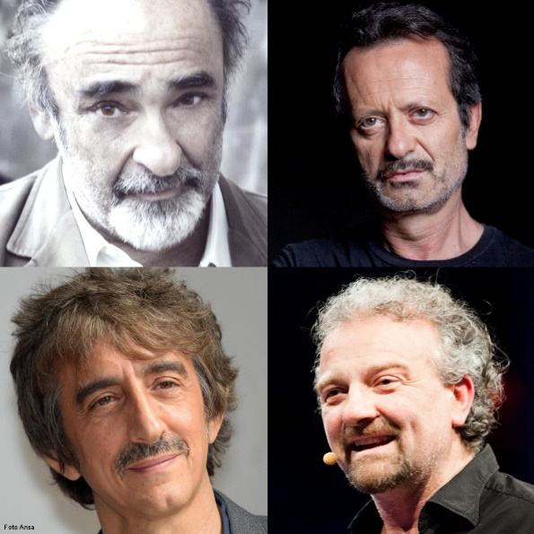

Con
Alessandro Haber, Rocco Papaleo,
Sergio Rubini, Giovanni Veronesi
e ospiti a sorpresa
Orchestra dal vivo “Musica da Ripostiglio”
LUCA PIROZZI - LUCA GIACOMELLI
RAFFAELE TONINELLI - EMANUELE PELLEGRINI

luci Stefano Di Nallo
scene Davide Zanni

Un’occasione per incontrare un pubblico in modo alquanto stravagante. Lo spettacolo si intitola A Ruota Libera proprio perché è una chiacchierata musicale sul cinema, sullo spettacolo e sui mille aneddoti vissuti, sulla vita. È uno spettacolo, incontro-scontro tra 4 amici, dove si ride, ci si emoziona e si scopre una veste inattesa degli artisti. È un vortice di racconti ed emozioni che non ti mollano mai. È una volata, un’eruzione vulcanica, un secchio di acqua gelata di sentimenti e di risate. Tutto rigorosamente senza rete di protezione e a ruota libera!

20|30 aprile 2017

ARTISTI RIUNITI
presenta

Paola Minaccioni

Foto di Roberta Krasnig
in
Voi Siete Qui
di Paola Minaccioni e Michele Santeramo
Regia Paola Rota

In un piccolissimo appartamento popolare abita una quantità disarmante di persone. Ma un giorno, nella strana normalità di questa casa, succede un fatto inaspettato: il vecchio Mario è sparito. Nessuno ne sa più niente da giorni. Rapito? Allontanatosi per volontà? Morto? Una inquilina dello stesso stabile ha deciso di avvertire l'unica istituzione che riconosce, e incaricarla delle ricerche: la televisione. Ecco perché una giornalista irrompe nelle vite di questi personaggi, e li costringe a mostrarsi, scava nelle loro vite alla ricerca di un particolare, un segno, una piccola colpevolezza, e se è fortunata: uno scoop." La storia scorre tra le testimonianze di tutti i presenti e le disavventure che capitano a Wanda, sua moglie, l’unica che prova a cercarlo per le strade della città.
Paola Minaccioni dà corpo e voce a tutti questi strani personaggi che diventano specchio di una realtà nella quale tutti vanno di fretta da qualche parte ma senza sapere più dove. L’attrice ripropone i suoi personaggi comici nati in teatro e resi noti dalla televisione e insieme al drammaturgo Michele Santeramo e li inserisce in una struttura drammaturgica fortemente teatrale. E chissà che questa ricerca per Mario non possa portarci a ritrovare anche noi stessi, in modo da poterci finalmente dire: ecco, io sono qui.

